**113年8月2日餐點照片**

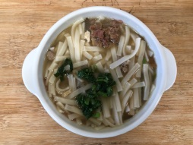 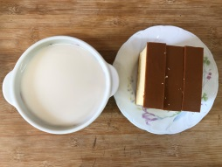

**早餐(台南擔仔麵) 下午點心(蛋糕、豆奶)**

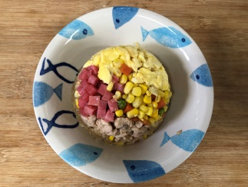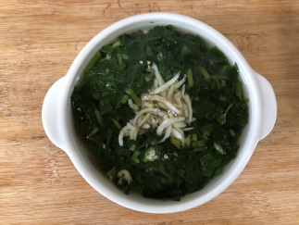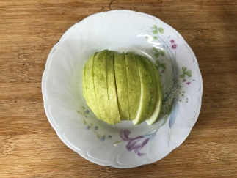

**午餐(黃金肉絲蛋炒飯、吻仔蔬菜湯、水果)**